CIRCULAR INFORMATIVA No. 0005
FECHA: 2026-03-24

PARA: Cursiva
DE: Negriya
ASUNTO: Desoaddaijdasjiodijoijodasiojdsaiojsadiojdsaoidsajdsaoijdsaiojoidsaiodsa

- Viñeta bola
- Viñeta numero

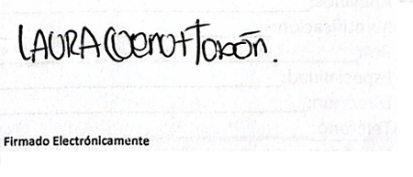

Martin
Gerente General

Elaborado por: Santiago

